__________________________________________
Izraeliti žili v Egypte mnoho storočí. Žili tam v blahobyte. Bom im takto umožnil, aby sa stali národom. Neskôr začal vládnuť iný panovnícky rod. Nový faraón sa obával, že v prípade vojny sa Izraeliti pridajú na stranu jeho nepriateľov.
Nový faraón chcel zabrániť tomu, aby sa Izraeliti rozrastali. Ich život sa stával stále ťažším pre množstvo práce. Keď faraón videl, že sa národ aj tak vzmáha, nariadil, aby všetkých novonarodených chlapcov zahubili.
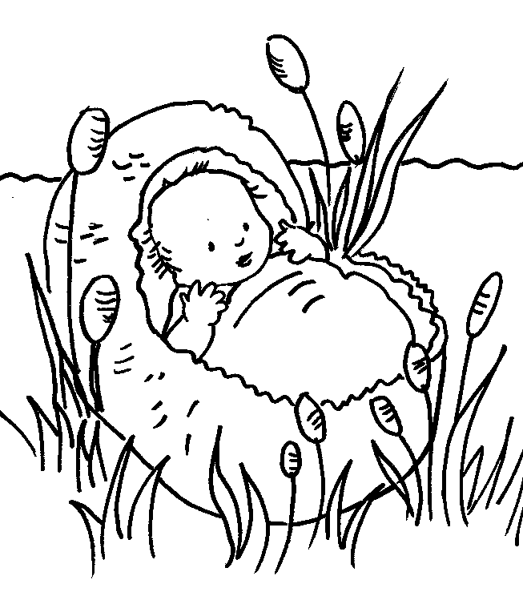
V tom čase sa istej izraelskej žene narodil syn. Matka ho ukrývala tri mesiace. Potom ho vložila do košíka ten položila do rieky Níl. Keď sa tam prišla kúpať faraónova dcéra, objavila dieťa v košíku. Prišlo jej ho ľúto a rozhodla sa vychovať ho. Nazvala ho menom Mojžiš. Mária, Mojžišova sestra, pozorovala všetko, čo sa stalo. Mojžiš sa dostal na faraónov dvor a dostal najvyššie vzdelanie, ktoré neskôr ako vodca Izraelitov veľmi potreboval.
1. úloha: Príbehu chýba nadpis. Podľa prečítaného textu skús ho vymyslieť.
2. úloha: Skús správne odpovedať na otázky. Odpovede nájdi v texte a vyfarbi ich zelenou farbou.
a) V akej krajine žili Izraeliti? _______________________________________
b) Čoho sa faraón bál? _____________________________________________
c) V čom bol uložený Mojžiš? _______________________________________
d) Kto našiel Mojžiša? _____________________________________________
e) Ako sa volala Mojžišova sestra? _________________________________
3. úloha: Prečítaj si príbeh v pracovnom zošite na strane 23. Potom ho skús prerozprávať. Pomôžu ti pomocné slovíčka.
Pomocné slovíčka: Egypt, faraón, ťažká práca, tehly, smútok, Izraeliti, vodca, Mojžiš, odchod, vrch, modlitba.

4. úloha: Práca s obrázkom. Pozorne si pozri obrázok.
a) Pomenuj osoby na obrázku. Ich mená napíš do obrázku.
b) Na obrázku chýba dôležitý dar. Dokresli ho do obrázku.
c) Ako sa volá tento dar? ______________________________________
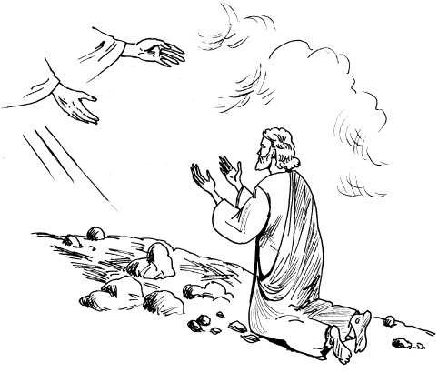
d) Ako sa volá vrch, kde sa stali tieto udalosti? __________________

Tento PL Vyslobodenie Izraelitov z otroctva je predovšetkým o významnej osobe. Jeho meno bolo Mojžiš. Mojžiš počúval Boží hlas, ktorý k nemu hovoril. Aj kvôli tomu si zaslúži byť v našej pozornosti.
♠Milí druháci, milí rodičia, vypracovaný a odfotený PL Vás poprosím zaslať na adresu pavukovaucitel@gmail.com nakoľko je predmet NBV klasifikovaný.

